PROJET URBAN PARC
CAHIER DES CHARGES
SITE WEB



Sommaire

1 – Présentation de l’entreprise -

2 – Objectif du site -

3 – Cibles, publics visés -

4 – Ligne éditoriale et messages clés -

5 – Prestation attendues -

6 – Ressources existantes -

7 – Charte graphique et maquettage -

8 – Ergonomie -

9 – Arborescence souhaitée -

10 – Spécifications fonctionnelle -

11 – Mise à jour du site -

12 – Développement technique -

13 – Nom de domaine, Adresse mails, Hébergement -

14 - Référencement -

15 - Livrables -

16 – Propriétés et droits -

17 – Assistance / maintenance technique -

18 – Date de mise en ligne -

1 – Présentation de l’entreprise -

Urban Parc : « Un lieu incontournable où se mélangent les sports de glisse, l'accrobranche, le street art et la bonne bouffe »,
- Pratiquer le roller, le skateboard, la trottinette, le bmx sur un skatepark en bois de 600 m2. Tout le matériel de glisse est disponible en location pour ceux qui n'en disposent pas.
- Grimper dans parcours d'accrobranche indoor dans une structure métallique inédite qui dispose de 35 ateliers.
- Vous restaurez au bistrot qui propose des encas et menus cuisinés avec des produits locaux et bio. Venez découvrir notre spécialités venus d'australie : Les Jaffles.
- Admirez les fresques géantes réalisées par des artistes graffeurs de la région et parcourir les expositions d'artistes locaux dans la gallerie street art.
Urban Parc est un centre de loisirs sportifs, artistiques familiale.

2 – Objectif du site -

Contexte :
Création d’un site web afin d’attirer un plus large public sur le site de l’Urban Parc et également augmenter la com du Bistro (restauration).

Objectifs du site :
Le site doit être claire et simple d’utilisation , il sera un nouveau support de communication entre les clients et le centre de loisirs.

Résultats attendus :
Les résultats attendus sont un développement de l’image de l’entreprise et une augmentation de la clientèle.

3 – Cibles, publics visés -

Le site web visera principalement les familles, parents, grands-parents et enfants. Ainsi que les clients souhaitant se restaurer.
Le public principalement visé sont des particuliers cherchant à se distraire en famille.

4 – Ligne éditoriale et messages clés -

Il est important de mettre en avant le caractère de services innovants en matière de distraction familiale sur la région d’Alès et notement la possibilité de réserver pour des anniversaires.
Il en va de même pour « Le Bistro », il est tout aussi important de mettre en avant la possibilité de réserver des tables, établir la com du côté restauration de l’Urban Parc.
Par ailleurs, une vision claire de chaque domaines proposés et de leurs tarifs.
Le centre sportif/loisir regroupant accrobranche et skatepark indoor, ainsi qu’un coin restauration, Urban Parc est le seul centre accessible dans la région d’Alès et permet donc aux familles de se retrouver dans un seul et même endroit pour une multitude d’activités.

5 – Prestation attendues -

Les créateurs du site ont une grande liberté en ce qui concerne la réalisation graphique, les demandes spécifiques pourront être apportées par la suite du projet.
Il y aura intégration d’une base de données « nosql » afin de gérer les réservations.

Conditions de mise à jour du site web :
Les développeurs devront proposer un module d’administration du site web accompagné d’une formation qui ne dépassera pas une demi-journée.

6 – Ressources existantes -

Actuellement le facebook de l’Urban Parc est utilisé pour ré-utiliser les images présentes sur le site, d’autre éléments pourront être ajouter à la demande par la suite.

7 – Charte graphique et maquettage -

Les sources pour le code couleur sera déterminer par les couleurs d’un document publicitaire du centre sportif.

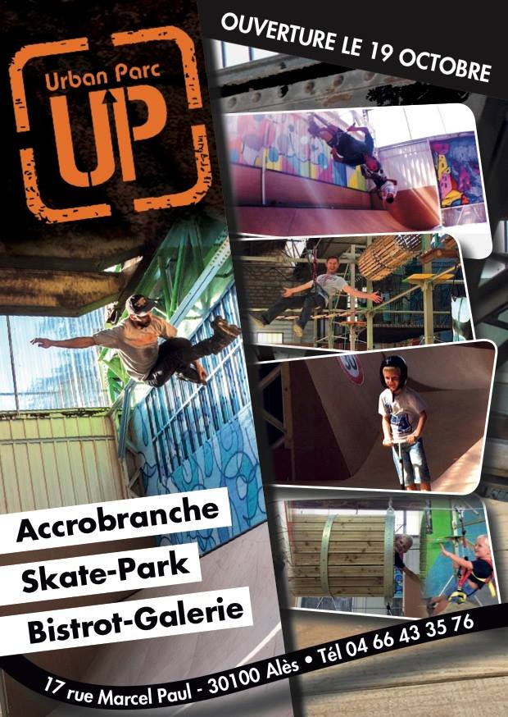
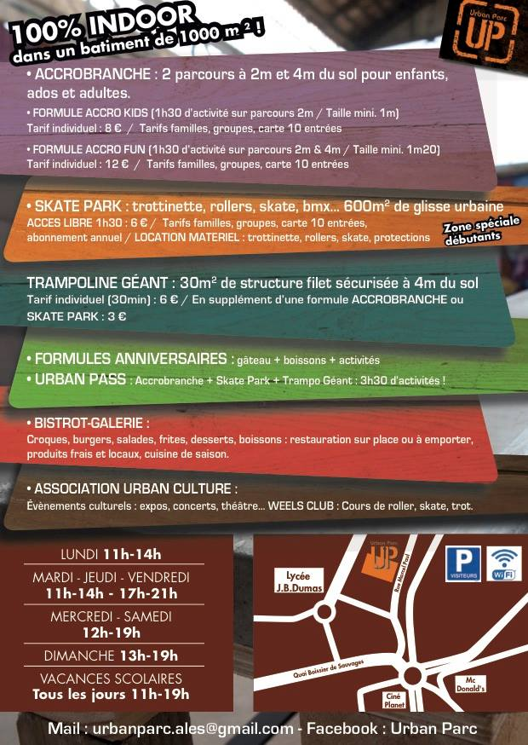

Document publicitaire de l’Urban Parc*

Le logo de l’entreprise sera naturellement utilisé dans le site web.
Les éléments qui doivent à tout prix apparaître en page principale sont les réservations anniversaires, les informations sur la restauration ainsi que les événements principaux.

8 – Ergonomie -

Le site devant être simple d’utilisation est claire, il sera composé de caractères lisibles (pour les personnes âgées) et d’une ergonomie simplifiée afin de permettre à toutes personnes de trouver les informations nécessaires et d’avoir accés en un clic aux fonctionnalités désirées.
Le site sera intégralement responsive, c’est à dire qu’il se modifiera en fonction de la taille des écrans utilisés par les utilisateurs (écrans pc, tablettes, smartphones).

9 – Arborescence souhaitée -

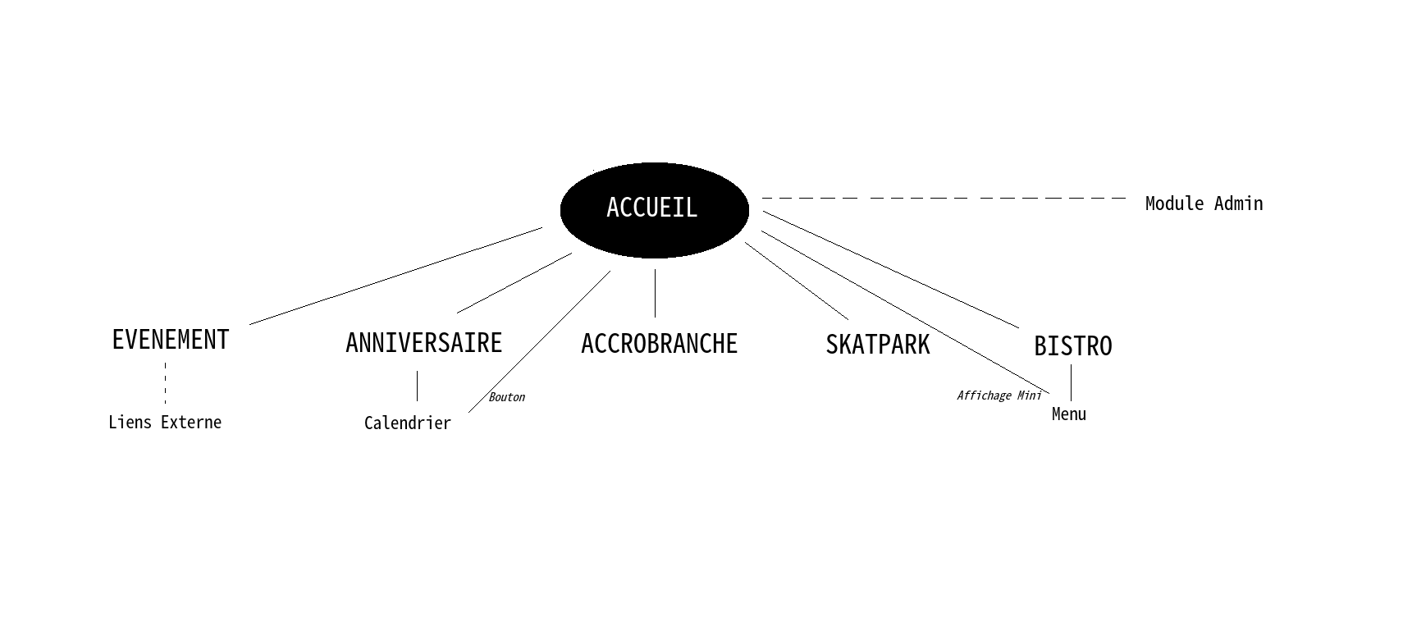

Il reviendra aux développeurs du site web de proposer une architecture qui réponde aux objectifs du site en intégrant les rubriques d’écrites ci-dessus.

10 – Spécifications fonctionnelle -

Le site de l’Urban Parc doit être moderne et dynamique, voir interactif avec le public.
Le site devra contenir :
- un calendrier de réservation pour la section Anniversaires
- un newsletter (géré par l’administrateur du site)
- un module admin avec un login et un mot de passe
Des effets graphiques sont attendus, tel que :
- Des effets sonores aux passages des diverses sections
- Des effets visuels aux passages des diverses sections
Intégration d’une vidéo de présentation des lieux (visite 3D source : Youtube)
La structure de base du site restera visible sur toutes les pages, c’est à dire le header (haut de page) et le footer (pied de page) où uniquement le design changera, cela donnera un accès simple et direct à tout le site depuis n’importe quelle page.
Les boutons de liens sociaux pour donner accès aux visiteurs aux pages de réseaux sociaux seront placé en bas de footer. Ainsi qu’un formulaire de contact.

11 – Mise à jour du site -

Modification de pages existantes :
Comme précisé précédemment , un module administrateur sera intégrer au site afin de modifier facilement tout article ou section aisément sur navigateur web et sans connaissances techniques.

Création de nouvelles sections :
Les développeurs seront disponibles pour tout travail nécessaire sur le site avec proposition forfaitaire.

12 – Développement technique -

Le site sera établi sur une architecture basée sur le xhtml et le css , il répondra au normes fixées par W3C.
Les développeurs devront s’engager sur la compatibilité du site web qui doit apparaître à l’identique sur différents navigateurs (Chrome, Firefox, Safari…) et sur plateforme PC, Mac, Linux.

13 – Nom de domaine, Adresse mails, Hébergement -

Ces éléments sont à la charge de l’entreprise Urban Parc, toutefois des conseils pourront être donnés par les devs afin de minimiser le coup de mise en ligne du site.

14 - Référencement -
les codes d'accès à l'interface d'administration du site

Les devs s’attachero,t à employer des techniques de conception permettant un bon
référencement du site dans les moteurs de recherche. L’ensemble des pages du site sera
indexé dans le moteur de recherche « Google ». Les mots clés sur lesquels le site devra
être renvoyé par les moteurs de recherche seront définis conjointement entre les
devs et l’entreprise.
Chaque page du site devra être optimisée pour le référencement, plus
particulièrement, le titre et la description des pages devront être différenciés pour
chaque page. Le référencement devra être manuel (en aucun cas réalisé à partir
d’un logiciel).
Cette prestation inclura un suivi du référencement et du positionnement pour les six mois suivant la mise en ligne du site :
- Les devs devront préciser les techniques qu’ils utilisent pour le référencement des
sites web et donner des conseils sur le référencement du site.

15 - Livrables -

Lors de la remise de leur offre, les soumissionnaires déposeront :

- le présent cahier des charges daté et signé.
- une note présentant le détail des actions de référencement
- un planning prévisionnel de réalisation qui prendra en compte les différentes
phases de conception (maquette, recette, production,….) et de validation du projet,
en intégrant les délais de livraison des différents éléments fournis par le client.

Lors de la réception et de la mise en service du site le prestataire fournira les documents
et fichiers suivants :

- une copie de l’ensemble du contenu du site Web (documents sources de la charte
graphique, images, animations, code source, scripts, bases de données,…)
- les spécifications techniques et fonctionnelles des différents modules,
- les codes d'accès à la base de données
- les codes d'accès à l'interface d'administration du site

16 – Propriétés et droits -

Le prestataire devra céder l’ensemble des droits sur les textes, images, photographies,
icônes et fournir une copie du site web (avec ces codes sources commentés). Assurez-vous que le prestataire soit lui-même propriétaire des images et autres créations
qu’il intègre dans votre site. Dans le cas contraire il ne pourrait légalement pas vous les
céder.
Le prestataire s’engage à faire les déclarations nécessaires auprès de la CNIL.
Autrement dit à la suite de la prestation, l’entreprise sera propriétaire des droits s’attachant
aux pages HTML, aux bases de données, logos, photos et charte graphique que leur
support soit numérique (page Web, CD-Rom) ou papier.

17 – Assistance / maintenance technique -

Il sera demandé au titulaire d’assurer une assistance technique par téléphone auprès de
l’entreprise, pour une durée minimale de 6 mois après la réception définitive de l’opération.

18 – Date de mise en ligne -
/*Non déterminée*/

